COMUNICADO DE IMPRENSA
A OPEN MIND lança hyperMILL® 2023
Simule mais rápido, calcule mais rápido e programe mandrilhamento traseiro
Wessling (Alemanha), 1 de fevereiro de 2023 – A mudança para o hyperMILL® Release 2023 torna o pacote CAD/CAM da OPEN MIND Technologies AG ainda mais poderoso e apresenta funções inovadoras. Além do software contar com carregamento mais rápido, o tempo de cálculo dos percursos da ferramentos também puderam ser acelerados. E mais: a função “Padrão de Transformação Geral” garante que você economize tempo ao usinar geometrias recorrentes. A nova estratégia de usinagem de mandrilhamento traseiro atinge o mais alto grau de conveniência e segurança através do uso da tecnologia de usinagem VIRTUAL.
A OPEN MIND equipou o hyperMILL® 2023 com uma estratégia de usinagem para mandrilhamento traseiro. A programação das ferramentas utilizadas para rebarbar e fresar um escareador na parte traseira inacessível de um furo, pode agora ser feita com incrível facilidade. Como o controle de colisão é feito por meio de um modelo 3D da ferramenta na máquina virtual, colisões causadas ao inserir e remover as ferramentas é evitado com segurança.
Transforme automaticamente qualquer função
Antes, as funcionalidades padrão como cavidades e furos podiam ser selecionadas automaticamente. Agora, com a função “Padrão de Transformação Geral”, a OPEN MIND possibilita selecionar qualquer geometria de referência e buscar a mesma referência em todos os outros modelos – independentemente da orientação espacial. Ela cria um padrão de transformação geral, incluindo um frame para cada funcionalidade de referência. Isso facilita a programação de formas recorrentes com um único clique. A função também é adequada para configurações múltiplas, por exemplo.

Estratégia 5 eixos para superfícies mais uniformes
A estratégia “acabamento de meia tubulação 5-eixos” facilita muito a programação de percursos de ferramenta contínuos para canais, tubos e meia tubulações com qualquer secção transversal ao longo de uma curva guia. Essa é uma grande vantagem para os usuários pois, anteriormente, essa operação de usinagem talvez tivesse que ser dividida em várias etapas. Essa estratégia permite uma grande variedade de aplicações, por exemplo, em moldes e matrizes, onde o eixo da ferramenta aponta a direção.
CAM em diálogo
O exemplo de mandrilhamento traseiro e seu controle de colisão baseado em um gêmeo digital mostra como a usinagem hyperMILL® VIRTUAL já está desempenhando um papel nas funções padrão. A tecnologia de simulação baseada em NC real e dados de unisagem está cada dia mais importante. A OPEN MIND está promovendo a comunicação necessária entre o sistema CAM e o controlador da máquina. Atualmente, a hyperMILL® VIRTUAL Machining é compatível com controladores HEIDENHAIN, SIEMENS, Mazak, FANUC, FIDIA, OKUMA, rödersTEC, D.ELECTRON, HURCO, e Haas. Outros devem segui-los.
CAM, CAD e dados
O hyperMILL® 2023 não apenas aproveita dos avanços em potência computacional e engenharia de softwares para aumentar o desempenho, como também agiliza os processos. Por exemplo, o hyperMILL® SIMULATION Center carrega mais rápido porque não inclui dados desnecessários para o cálculo em questão. O manuseio otimizado dos dados também se revela uma melhoria em outra área. O hyperMILL® agora possibilita a importação de componentes individuais de montagens. Os usuários agora podem usar filtros para selecionar componentes individuais ao importar montagens de dados nativos de outros sistemas de design. Isso reduz o tempo de carregamento para montagens grandes e elimina a necessidade de excluir posteriormente as partes individuais desnecessárias.
Outra nova funcionalidade no hyperCAD®-ShyperCAD-S, é a revisão da função “Furos”, parte CAD do pacote de software adaptada para as necessidades dos programadores CAM. Um furo pode ser composto e parametrizado da biblioteca de encaixes de furos, escareadores e extremidades de furos por meio de uma caixa de diálogo, que inclui uma pré-visualização. Para melhorar a nitidez dos gráficos, roscas também podem ser exibidas, se necessário.

Imagens disponíveis
As imagens a seguir estão disponíveis para download em formato para impressão em:
https://kk.htcm.de/press-releases/open-mind/
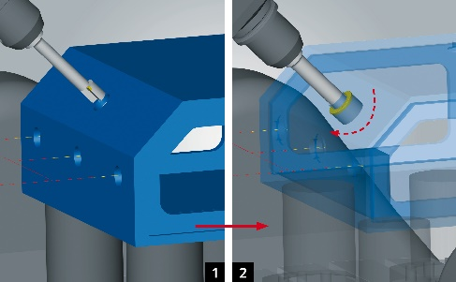  Fonte: OPEN MIND  Mandrilhamento traseiro 2,5D: As colisões da inserção e remoção de ferramentas são evitadas com segurança. | 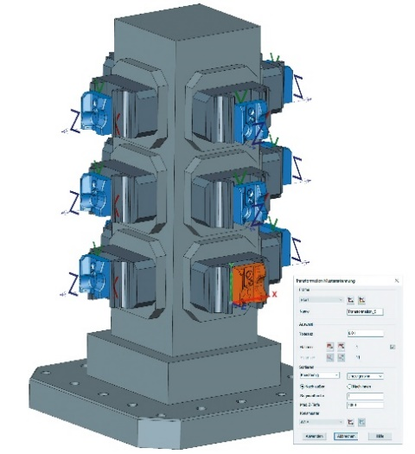  Fonte: OPEN MIND  A nova funcionalidade “Padrão de Transformação Geral” facilita a programação de formas recorrentes com um único clique.
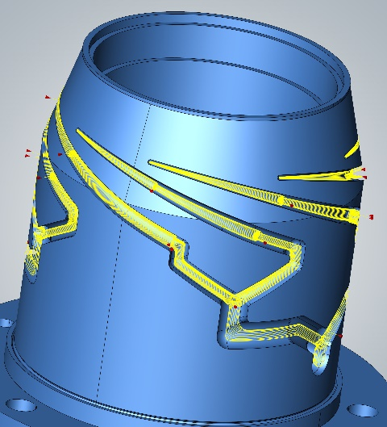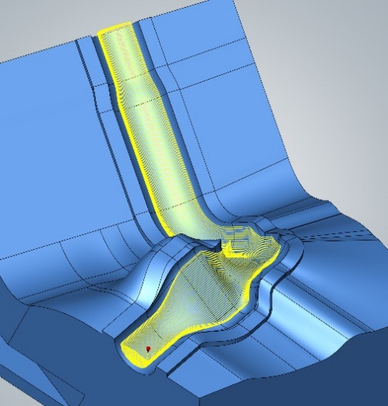

Fonte: OPEN MIND

Programação facilitada de percursos de ferramenta contínuos para canais, tubos e meia tubulações com qualquer secção transversal.

Vídeos disponíveis
Você pode encontrar os seguintes vídeos no nosso canal do YouTube:
https://youtu.be/sgjZFmleU88
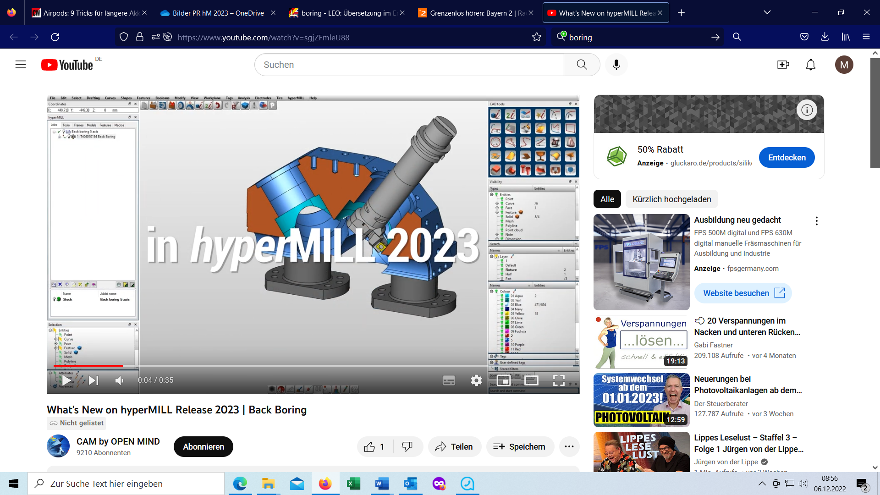
Fonte: OPEN MIND

Programação simples e confiável para mandrilhamento traseiro 2,5D.

Sobre a OPEN MIND Technologies AG
A OPEN MIND é um dos desenvolvedores mais procurados de soluções de CAM robustas para programação de máquinas e programação independente de controladores.
A OPEN MIND desenvolve soluções de CAM otimizadas que incluem um grande número de funcionalidades inovadoras, não encontradas em nenhum outro lugar, para proporcionar desempenhos significativamente melhores tanto na programação quanto na usinagem. Estratégias como fresamento/fresamento-torneamento 2,5D, 3D e 5 eixos, além de operações de usinagem como HSC e HPC, são incorporadas de forma eficiente ao sistema de CAM do hyperMILL. O hyperMILL proporciona o máximo possível de vantagens aos clientes graças à total compatibilidade com as soluções CAD atuais e uma automação abrangente de programação.
A OPEN MIND busca ser o melhor e mais inovador fabricante de CAD/CAM do mundo, o que ajudou a empresa a se tornar um dos cinco líderes da indústria de CAM de acordo com o “Relatório de Análise de Mercado NC de 2022” realizado pela CIMdata. As soluções de CAD/CAM da OPEN MIND satisfazem os mais exigentes requisitos das indústrias automotiva, de fabricação de moldes e ferramentas, de usinagem de produção, médica, de unidades de produção, de energia e aeroespacial. A OPEN MIND é representada em todos os mercados da Ásia, Europa e América e é uma empresa Mensch und Maschine.

Você pode encontrar mais informações no www.openmind-tech.com.

Sede:
OPEN MIND Technologies AG, Argelsrieder Feld 5, 82234 Weßling, Alemanha
Tel.: +49 8153 933-500, Fax: +49 8153 933-501
E-mail: Info@openmind-tech.com
Website: www.openmind-tech.com

Subsidiária no Brasil:
OPEN MIND Tecnologia Brasil LTDA
Av. Andromeda, 885 SL2021
06473-000 – Alphaville Empresarial
Barueri – São Paulo
Tel.: +55 11 2424 8580
Fax: +55 11 2424 8581
E-mail: Info.Brazil@openmind-tech.com

Contato para a imprensa:
OPEN MIND Tecnologia Brasil LTDA
Amanda Costa
Tel.: +55 11 2424 8580
E-mail: Amanda.Costa@openmind-tech.com

Subsidiária no Portugal:
OPEN MIND Technologies Portugal, Unipessoal, LDA
Edifício OPEN, Rua da Bélgica, Lote 18
Zona Industrial Casal da Lebre
2430-028 Marinha Grande
Tel.: +351 913 852 422
E-mail: Info.Portugal@openmind-tech.com

Contato para a imprensa:
OPEN MIND Technologies Portugal, Unipessoal, LDA
E-Mail: Vania.Filipe@openmind-tech.com

